如何操作“一键刊登”(现仅支持刊登至亚马逊北美站点)
为节省亚马逊卖家产品刊登时间和解决常规产品刊登的困扰，帮助更多用户在赛盈分销平台上以更简单的流程完成产品刊登销售，赛盈分销平台联合飞刊（FlasTing）升级优化平台产品刊登销售功能。
目前，卖家用户在赛盈分销平台上无需再进行产品资料的下载、手动刊登等操作，只需要您提前在赛盈分销平台或者FlasTing中授权绑定您的销售平台账号(暂时仅支持亚马逊北美区域站点)，即可直接快速将商品刊登到您的销售平台店铺中(暂时仅支持亚马逊北美区域站点，后续更多站点的开放请留意赛盈平台公告)。
关于赛盈分销平台亚马逊店铺一键刊登功能具体操作流程及注意事项如下：
一、在赛盈分销平台如何使用一键刊登功能？
在赛盈分销平台上，我们可以在单个商品详情页和产品列表页使用一键刊登功能，在使用刊登功能之前需要完成飞刊（FlasTing）账号的授权注册，具体操作如下：
第1步：完成飞刊账号授权注册登录
进入飞刊（FlasTing）的官网页面完成账号注册(请点此前往飞刊>>)，需点击“使用赛盈账号授权注册”按钮跳转到授权注册页面，确认授权并登录。
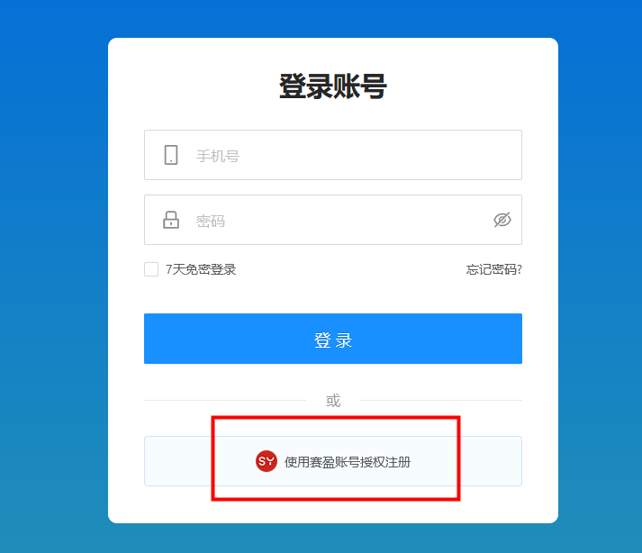
第2步：登录成功后进行店铺平台授权绑定
- 若您的赛盈账号已绑定亚马逊电商销售平台, 飞刊（FlasTing）将自动获取您所绑定的店铺数据, 分销商无需在飞刊页面里重复绑定；

- 若您未在任何平台进行亚马逊店铺授权绑定, 您可以选择在赛盈分销平台或者飞刊（FlasTing）进行店铺平台授权（两边数据将会自动同步）。
第3步：跳转至赛盈平台完成选品
成功登录飞刊（FlasTing）后，点击右上角“去赛盈选品”的按钮即可跳转至赛盈分销平台进行选品。
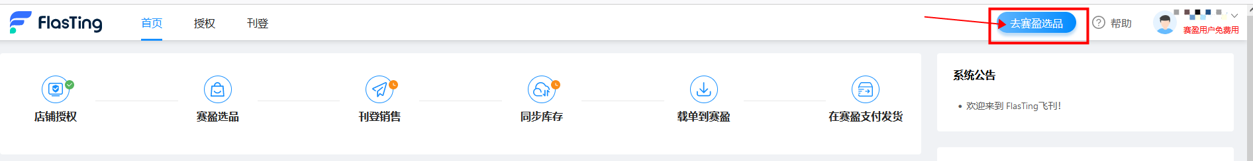
第4步：根据需求在赛盈平台上进行单个或多个产品刊登
在赛盈分销平台上，能够实现单个商品和多个商品一键刊登功能，主要从以下三个入口进入产品刊登环节：
① 分销商登录赛盈分销平台账号后，可以进入商品详情页，点击“一键刊登”按钮进行操作；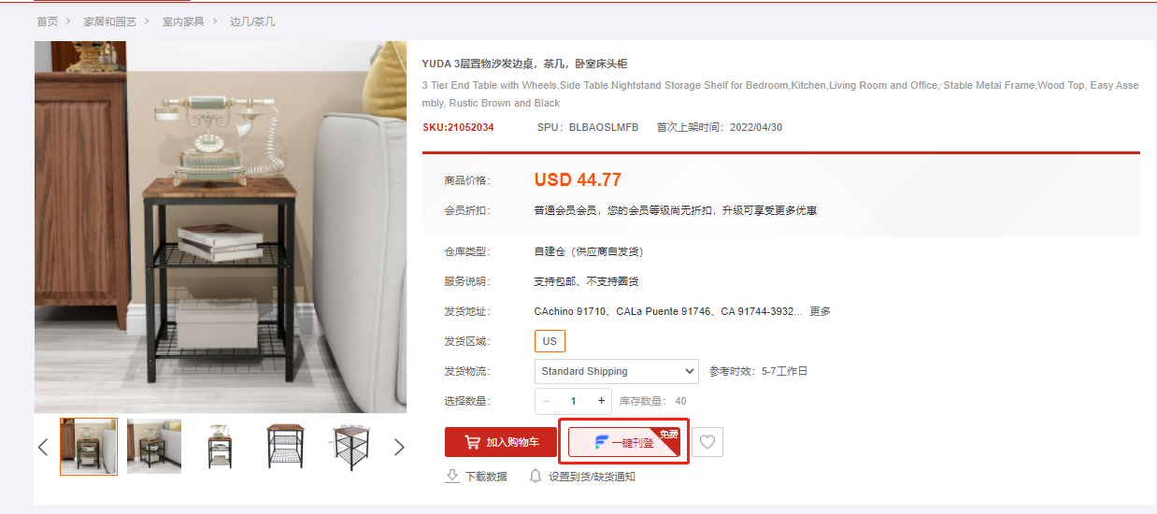
② 分销商进入商品列表页，在单个商品主信息里，点击右下角的蓝色图标进行单个产品的刊登；
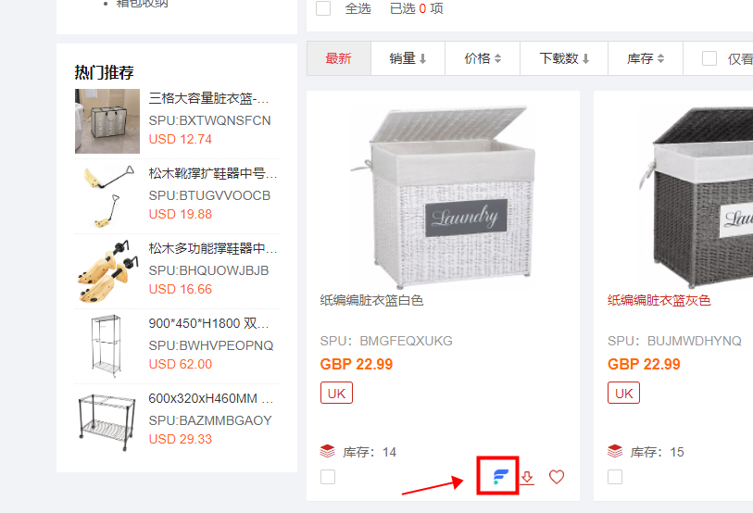
③ 在商品列表页里，分销商可以勾选多个商品并点击“一键刊登”按钮完成多个产品刊登的操作。
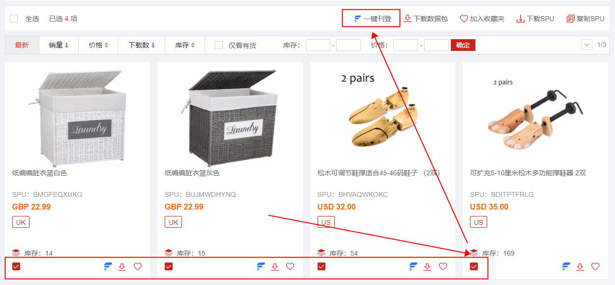
第5步：选择一键刊登的销售平台（目前仅支持亚马逊北美区域站点）:
点击“一键刊登”按钮后，系统将自动跳转出选择刊登平台的弹窗，选取您所要刊登的销售平台后，点击“确认”按钮，系统将提示产品推送完成的信息。
-Amazon一键刊登的操作指引:
选品并点击“一键刊登”按钮之后，会提示商品刊登的平台, 选择”Amazon平台”(暂时只支持北美区域):
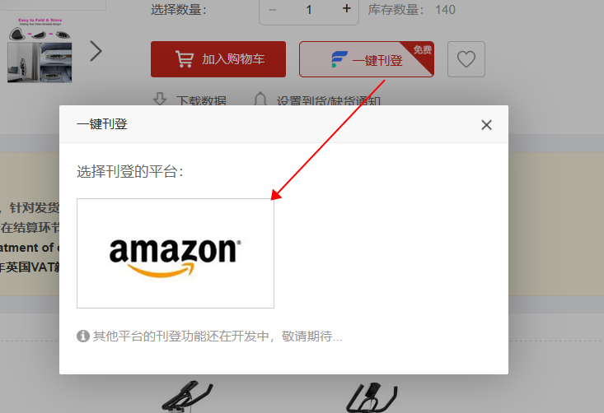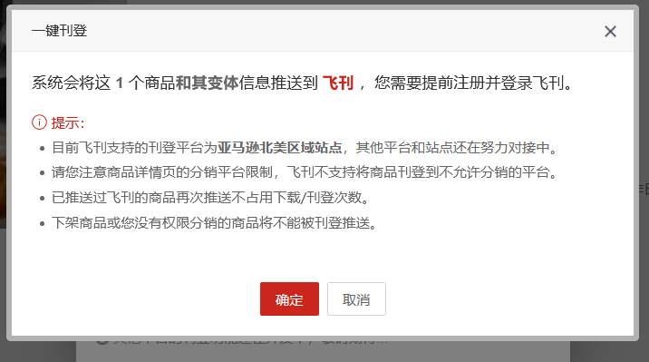
点击“确认”按钮后，会告知推送结果。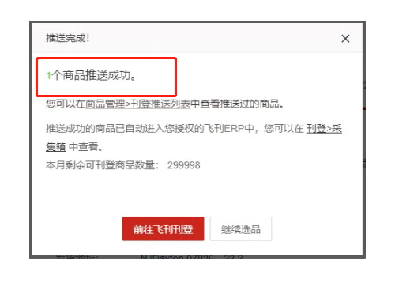
第6步：产品推送完成前往飞刊进行刊登
① 产品推送完成后，点击“前往飞刊刊登”的按钮跳转至飞刊页面，推送成功的产品可在飞刊的采集箱查看。
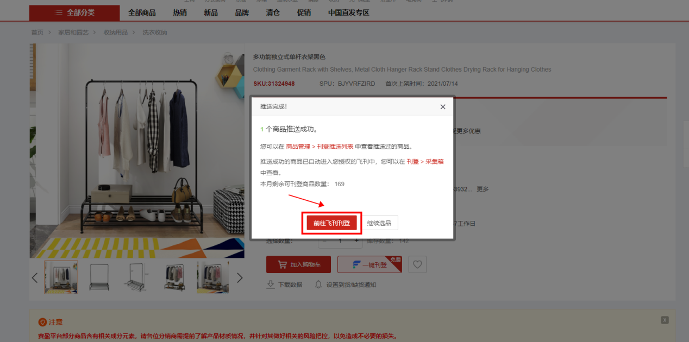
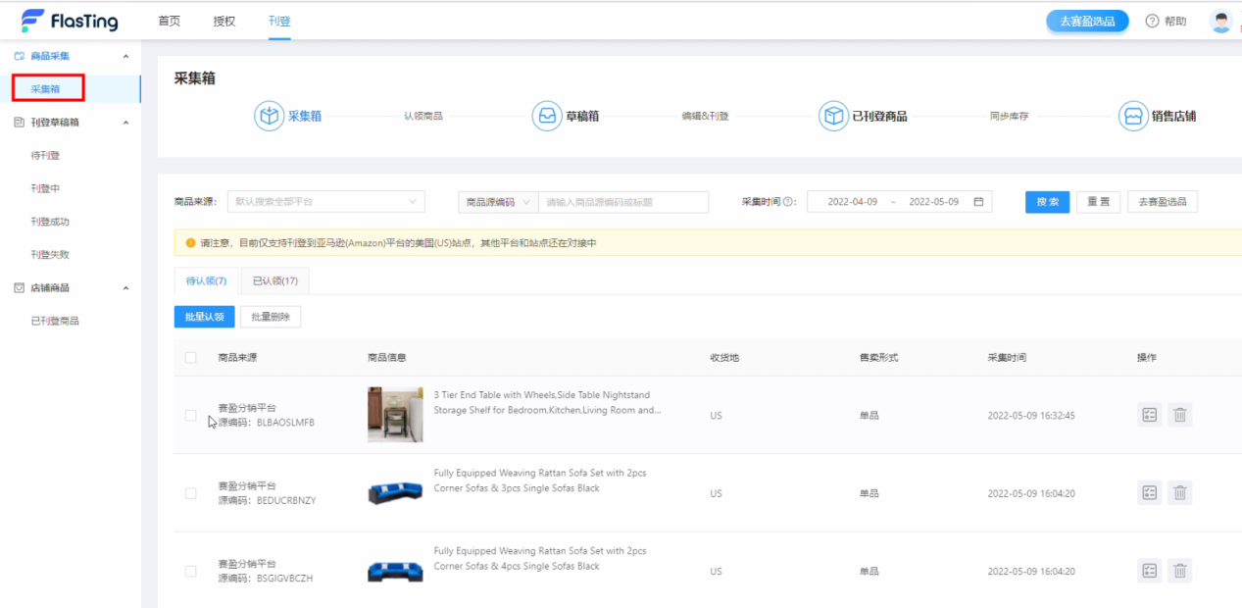
② 将推送成功的商品点击操作按钮，认领到平台“待刊登”列表处，填写平台、站点以及店铺信息，点击“确认”按钮即可完成认领。
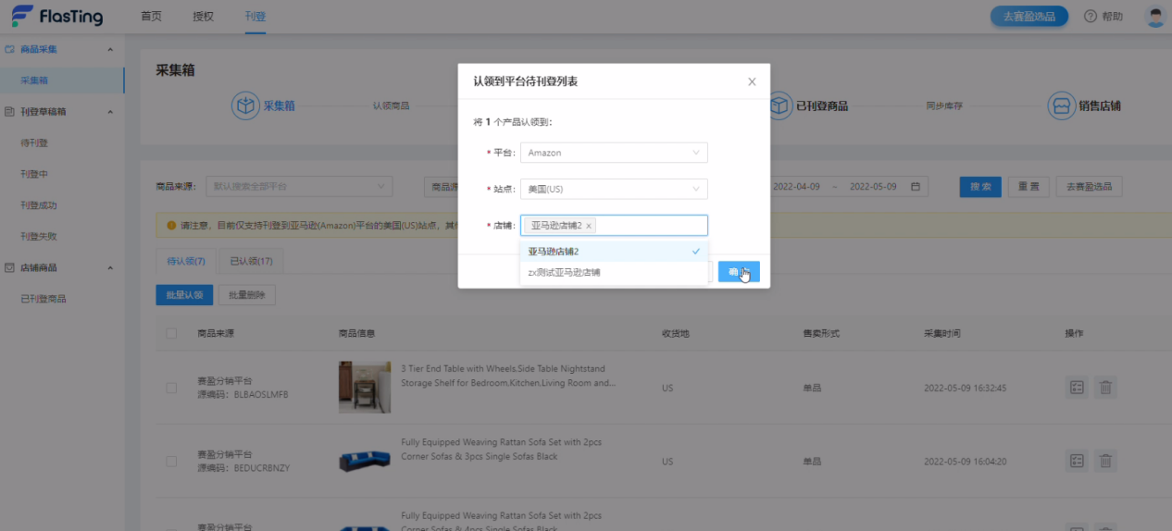
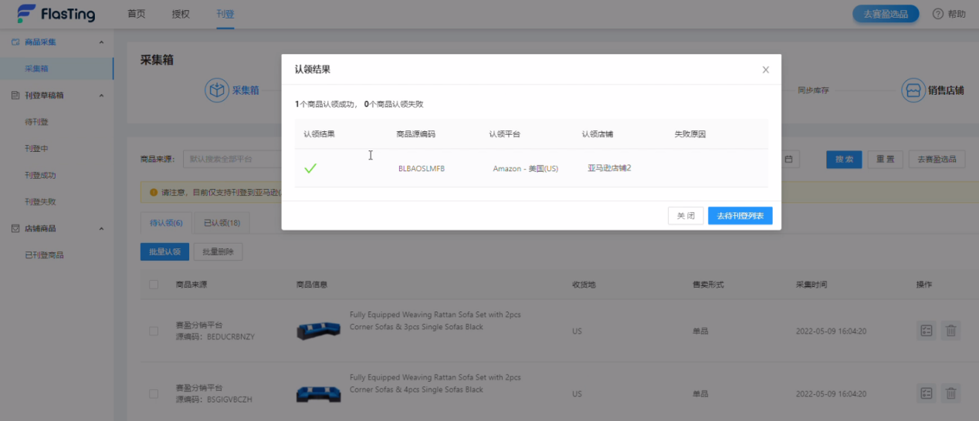
③ 进入待刊登列表页，将产品刊登的基础信息、图片信息、商品描述、单品属性补充完整，点击“立即刊登”的按钮，刊登预览无误后点击“确认刊登”按钮即可提交商品刊登。
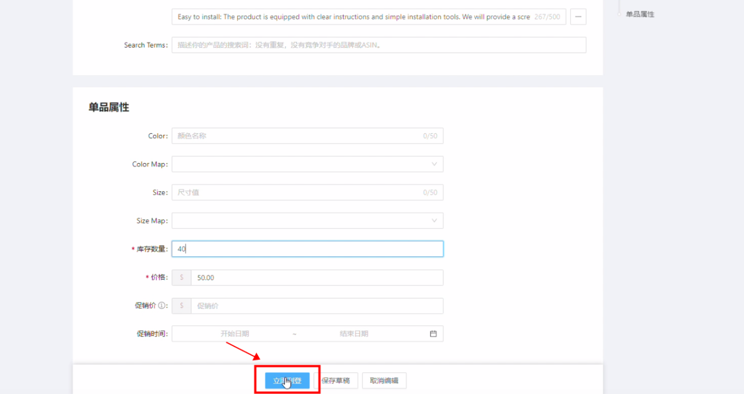
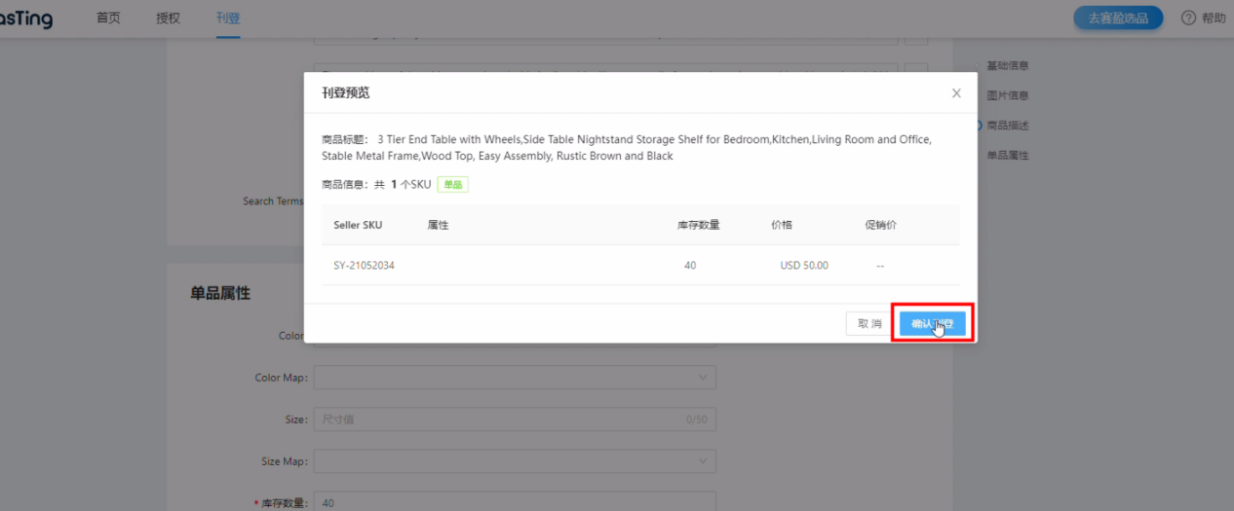
④ 商品刊登提交成功后，刊登的商品数据将会进入“刊登中”的列表处，预计10分钟内完成刊登。
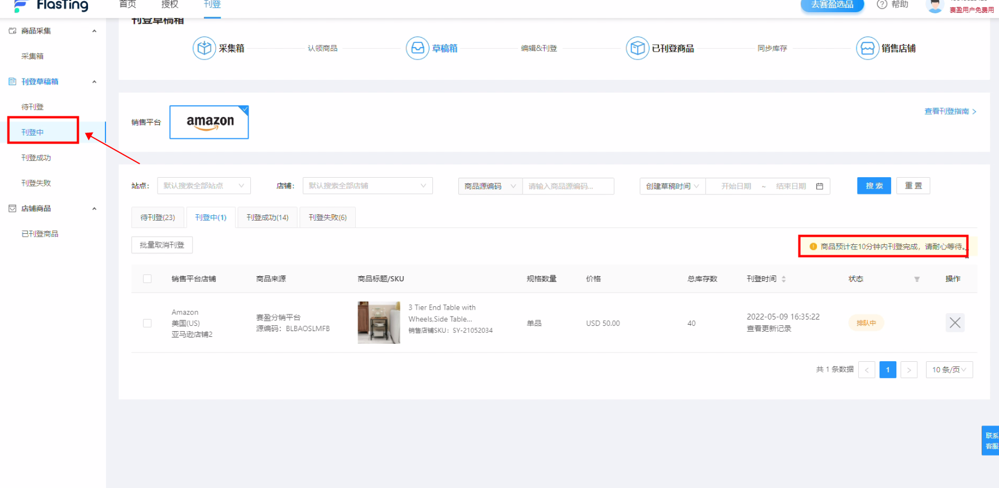
⑤ 刊登成功的商品自动跳转至“刊登成功”列表处，即为完成商品刊登。若商品刊登失败，商品数据将自动跳转至“刊登失败”列表处，您可获取失败原因和修改信息重新刊登。

二、赛盈分销平台上如何查看成功推送到飞刊的商品？
① 进入赛盈分销平台“个人中心”页面，点击“商品管理”中的“刊登推送列表”，即可查看成功推送到飞刊的商品。
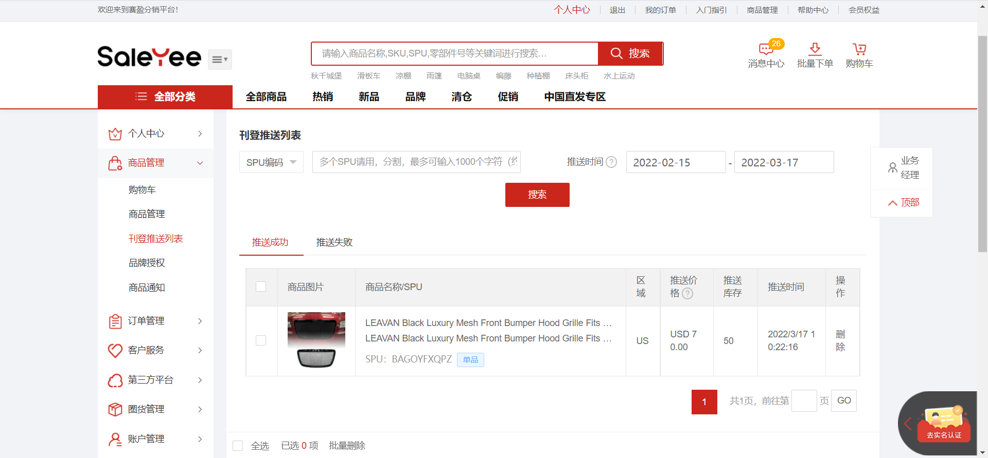
② 在FlasTing刊登成功的商品，在“商品管理”列表中，属于“刊登的商品”，会有“刊”的标签。
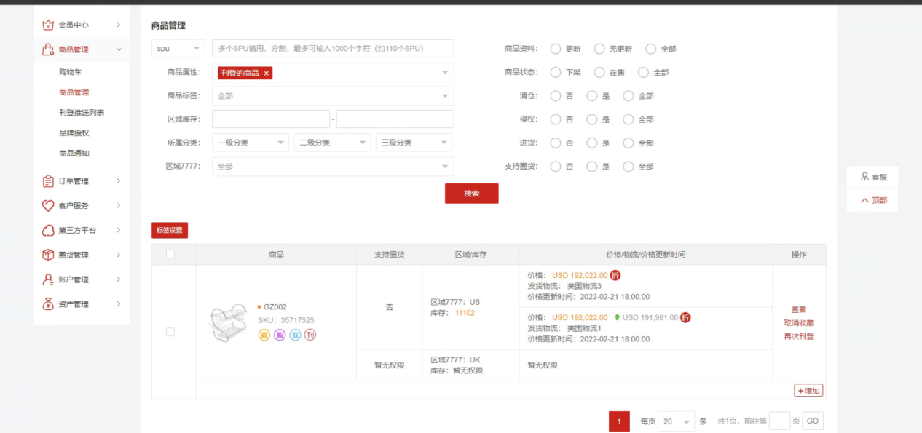
③ 在FlasTing刊登成功的商品，会同步到赛盈的SKU映射中，映射来源为“FlasTing”，这些商品可在赛盈载单。
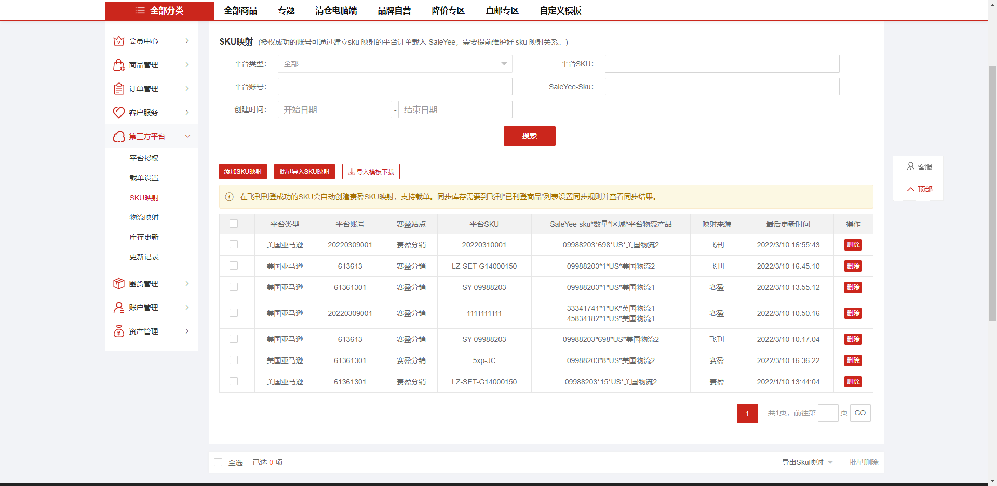

三、关于商品刊登的库存同步操作事项:
在飞刊刊登成功的商品无法在赛盈分销平台同步库存，需在飞刊中设置同步库存规则，操作流程如下：
第1步：在飞刊的“已刊登商品”列表页面中点击“同步规则管理”按钮，设置同步库存规则。
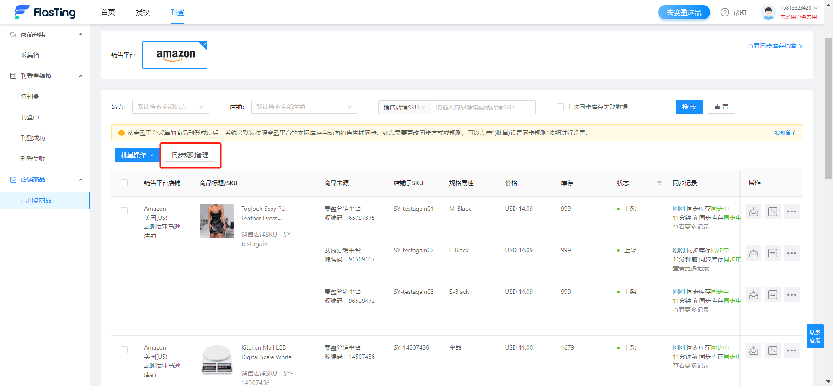
第2步：请参照自身的需求设置库存同步规则。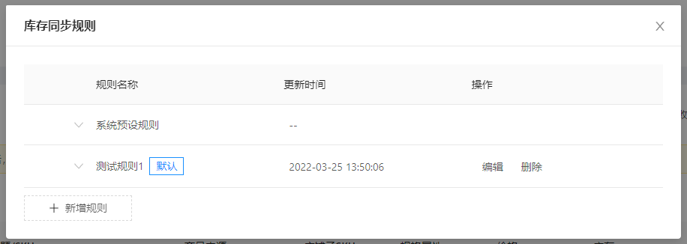
请注意：在飞刊刊登的商品数据不会出现在 赛盈平台 - 个人中心的“库存更新”列表中,因此关于库存同步的操作还请您统一往前飞刊操作,谢谢.
